COMPTE-RENDU
GMIN317 – Moteur de Jeux
TP2 – 25 Septembre 2015

Contenu
– Etudier et modifer la boucle (game loop) de rendu du TP1
– Afficher la scène dans 4 fenêtres différentes, avec 4 timers
– Animer la scène à vitesse constante
– Bonus : étudier et modifier l'organisation logicielle des différentes classes

Sébastien Beugnon
M2 IMAGINA 2015-2016

1. Questions
1 – Interactions

Ce TP met en place un rendu de terrain par heightmap avec la possibilité de changer de carte en pleine exécution ainsi que le rendu de cette dernière selon plusieurs modes : Affichage par points, par lignes (le maillage sans les faces), par faces (toutes blanches), par faces avec une coloration d'un triangle sur deux en vert sinon en blanc, et enfin un mode coloration en fonction de la position en Y :
- Y > 0.2 : blanc
- 0.1 < Y < 0.2 : cyan
- 0.05 < Y < 0.1 : rouge
- Y < 0.05 : bleu

De plus, des interactions supplémentaires ont été rajoutées pour modifier l'angle de vue en X ou Y de la caméra centrée sur le terrain avec la possibilité de zoomer et de dézoomer. Ci-dessous se trouve la liste des touches avec les interactions reliées :
Touche A : Rotation horaire de la caméra sur l'axe X
Touche E : Rotation anti-horaire de la caméra sur l'axe X
Touche Z : Zoom
Touche S : Dézoom
Touche Q : Rotation horaire de la caméra sur l'axe Y
Touche D : Rotation anti-horaire de la caméra sur l'axe Y
Touche W : Changement du mode de coloration et de rendu
Touche Z : Passage à la heightmap suivante

Les paramètres etat, ss, RotX, RotY déterminent respectivement l'état actuel de l'affichage (le mode de coloration et de rendu), le scaling (ou le facteur de zoom/dézoom appliqué à la caméra), la rotation en X de la caméra, la rotation en Y de la caméra. La création d'une classe Camera permet alors de déplacer les variables liés à la position, la rotation, la direction et le facteur d'échelle de la caméra OpenGL dans un simple modèle objet lisible. (Annexe 1) Ainsi la fenêtre GameWindow, reçoit une caméra qui permet de déterminer le rendu à l'écran et en offrant la posibilité de changer cette caméra par une autre on peut facilement créer un autre point de vue. (Annexe 2)

2 – Passage au QTimer
Afin d'utiliser correctement le QTimer, on retire les appels à la méthode renderNow() dans la classe GameWindow enfin que le rendu ne soit contrôler uniquement que par notre intance de Qtimer. (Annexe 3)

3 – Multiple fenêtre avec différents framerate
Grâce à l'ajout du nombre de frame souhaité par seconde dans le constructeur de fenêtre, la fenêtre possèdera son propre taux de rafraîchissement. De plus grâce au passage d'un pointeur de Camera les interactions produites dans une fenêtre se répercuteront sur les autres partageant la même caméra.
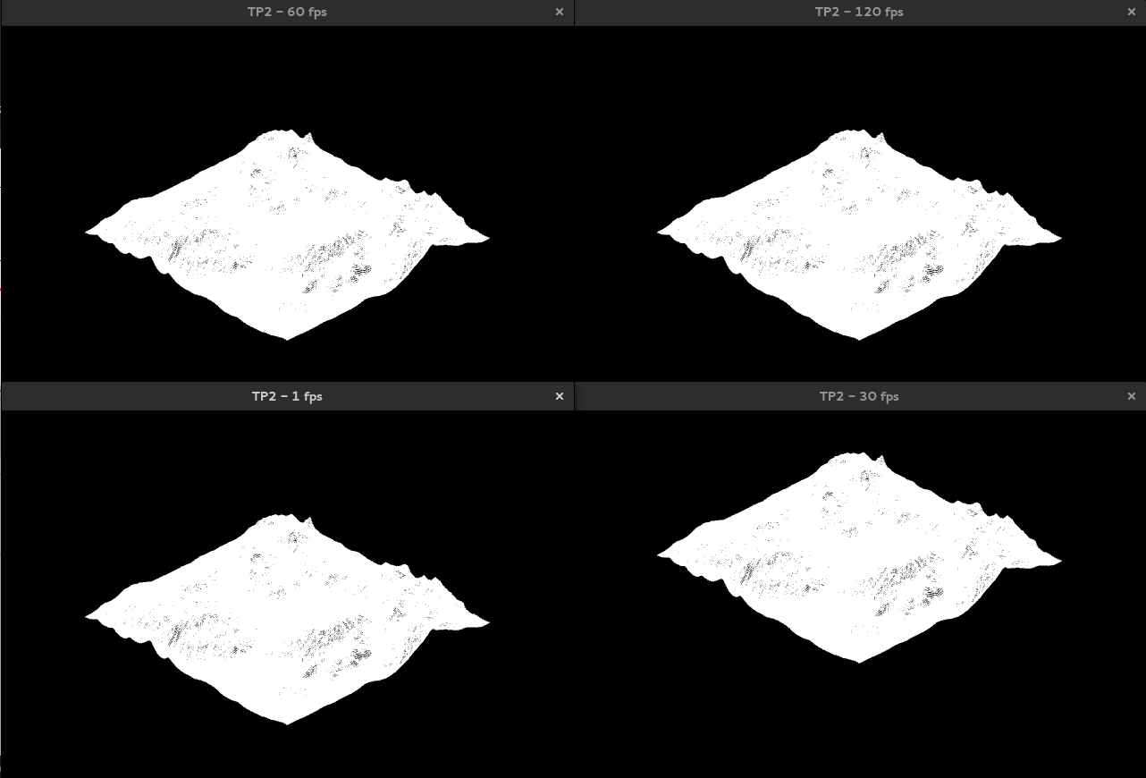Illustration 1: 4 fenêtres à différents taux de rafraîchissement

4 et 5 – Rotation automatique et Contrôle du taux de rafraîchissement
On ajoute au callback des événements de clavier, une modification de la caméra pour qu'elle autorise (booléen autoMove) l'incrémentation à chaque appel de la méthod render de sa rotation en Y afin d'automatiser la rotation. Grâce à ceci, on peut observer que la fenêtre à un fps se réactualise une seule fois par seconde rendant les autres fenêtres beaucoup plus fluides. De même en divisant par deux, le framerate des autres fenêtres on constate le ralentissement de ces dernières affichant de plus en plus par à-coups. Et lorsque l'on multiple par deux ce même framerate, on contaste qu'il ne dépasse pas une certaine limite en fonction de la puissance de la machine.

Bonus
Actuellement la classe GameWindow hérite de la class OpenGLWindow, cela permet ainsi de surcharger les callbacks d'événements proposés par Qt ainsi que la méthode render() qui permet de définir le rendu de la scène courante. Cette organisation permet de facilement mettre en place une scène en utilisant directement les objets OpenGL ; cependant on se trouve trop proche de la partie rendu et la création de scène se doit de s'abstraire tout comme les objets qui la compose (terrain, caméra) de la façon dont ils sont affichés. Ainsi, il semble plus juste de séparer les mécaniques de rendu de celles logiques. (caméra, terrain)
De ce fait, la question que l'on peut se poser et de savoir quelle entité contiendra l'autre. Pour cela il suffit simplement de savoir ce que chacune a besoin ; la classe GameWindow a besoin des événements de fenêtre qu'intercepte la classe OpenGLWindow et cette dernière a besoin de la caméra principale et des objets à dessiner.
Il faut alors ajouter comme composant à OpenGLWindow une variable de classe GameWindow et rediriger les événements vers le GameWindow. Ainsi la gestion des événements se font hors de la fenêtre de rendu et la fenêtre n'a plus qu'à récupérer dans l'instance GameWindow les objets (gameobjects) qu'il faut dessiner et la caméra à utiliser. Cette construction permet de séparer la partie modélisation de la partie rendu d'un programme.

Annexes
Annexe 1 - camera.h
//Caméra eulérienne pour TP2
class Camera
{
private:
int etat;//état de rendu
float rotX;//rotation en X
float rotY;//rotation en Y
float ss;//facteur de zoom/dézoom (scaling)
bool autoMove;//Active la rotation automatique de la scène
public:
Camera();
virtual ~Camera();
//Accessors
void setScale(float _delta);
void setEtat(int _etat);
void setRotX(float _rotX);
void setRotY(float _rotY);
void incrEtat();
void flipAutoMove();
bool isAutoMove();
float getScale();
int getEtat();
float getRotX();
float getRotY();
};

Annexe 2 – gamewindow.h – Ajout du modèle Caméra en pointeur
class GameWindow : public OpenGLWindow
{
public:
GameWindow(Camera* camera);
Camera* getCamera();
void setCamera(Camera* camera);

private:
int m_fps;
QImage m_image;
Camera* m_camera;
point *p;
int carte=1;
};

Annexe 3 – GameWindow.h – Ajout du QTimer
class GameWindow : public OpenGLWindow
{
public:
GameWindow(Camera* camera, int fps);
// … methods
private:
int m_fps=60;
QImage m_image;
QTimer* m_timer;
Camera* m_camera;
point *p;
int carte=1;
};
// ...
// GameWindow.cpp
void GameWindow::initialize()
{
// ...
m_timer = new QTimer(this);
connect(m_timer,SIGNAL(timeout()),this,SLOT(renderNow()));
m_timer->start(fps_to_timeout(m_fps));
// ...
}

